DOM4J

Dom4j介绍
Dom4j是一个简单灵活开放源代码的操作xml类库。
Dom4j它是一个优秀操作xml的工具，在很开源的框架中大量使用dom4j,例如
Struts2 hibernate sping框架。
要想使用dom4j必须下载dom4j jar包才可以使用。

Dom4j快速入门
- 导入jar包
如果你的工程是web project 直接将jar包复制到WebRoot下的WEB-INF下的lib目录下。
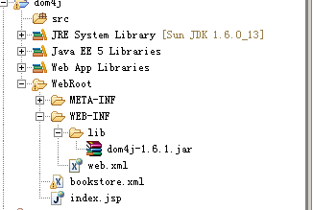
如果你的工程是java project ，手动创建一个lib目录，将jar复制到目录下，右键add builder path.
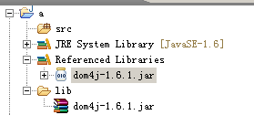

- 编写代码
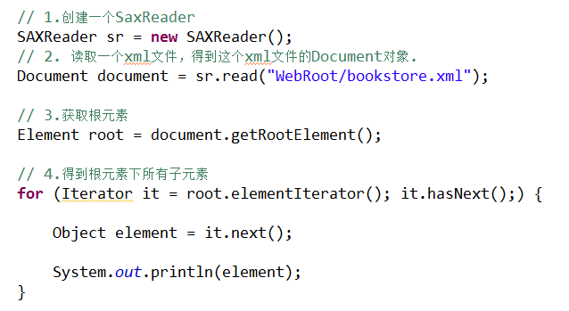

Dom4j进行CRUD操作

查询操作
需求:查询出当前的bookstore.xml文件中所有book元素，并得到book元素的所有属性category的值，并且要求得到book元素下的author子元素中的文本信息。

1.获取根元素 getRootElement()
2..获取子元素
elements() 获取所有子元素 返回是List集合
elements(String name) 获取所有指定名称子元素,返回的是List集合.
- 获取元素的属性值
Element.attribute(String name)得到一个Attribute对象，通过Attribute调用它的getValues()方法得到属性值，也可以简化成
Element.attributeValue(String name);来得到属性值。
- 获取元素下某一个指定的子元素
element(String name),返回的就是指定名称的子元素
- 获取元素中的文本信息
Element.getText()返回的就是元素中的文本信息

如果我们想要直接得到某一个子元素的文本信息，可以直接
Element.elementText(String name);

创建操作
需求:向bookstore.xml文件中最后一个book内添加以下内容
- 创建元素
DocumentHelper.createElement(String name)
返回的就是一个Element对象。
- 添加属性
addAttribute(String name,String )
- 添加文本
setText(String value)

在dom4j中可以在String与Document之间做相互转换
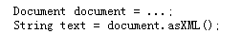
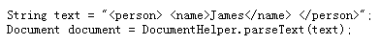

dom4j回写
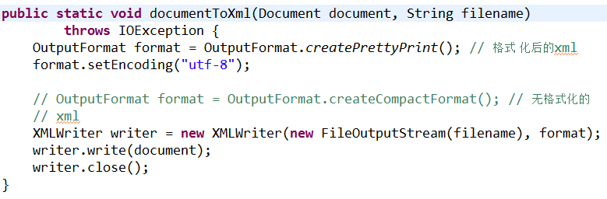

修改操作
修改属性
addAttribute();属性不存在，执行添加，属性存在，执行修改

修改元素的文本信息
setText();

删除操作
删除属性
Element.remove(Attribute att)
参数可以通过Element.attribute(String name)来获取，完成删除操作

可以通过dom4j的API,来删除元素，但是必须通过父元素调用remove方法来删除。

我们也可以通过List集合提供的remove方法来删除。

Xpath与dom4j使用
XPath 是一门在 XML 文档中查找信息的语言。XPath 可用来在 XML 文档中对元素和属性进行遍历。
在dom4j中通过selectNodes()来查找多个匹配xpath表达式的元素
selectSingleNode()用来查找一个匹配xpath表达式的元素。

注意：在dom4j中使用xpath，必须导入一个jar包，否则会产生异常
必须导入，否则xpath在dom4j中不能使用。

Xml解析案例练习
商品信息管理系统
商品信息包含以下:
编号(id) 名称(name) 售价(price) 数量(pnum) 描述(description)
程序运行时，是在控制台来模拟界面，提供对商品的CRUD操作。

商品信息管理系统描述
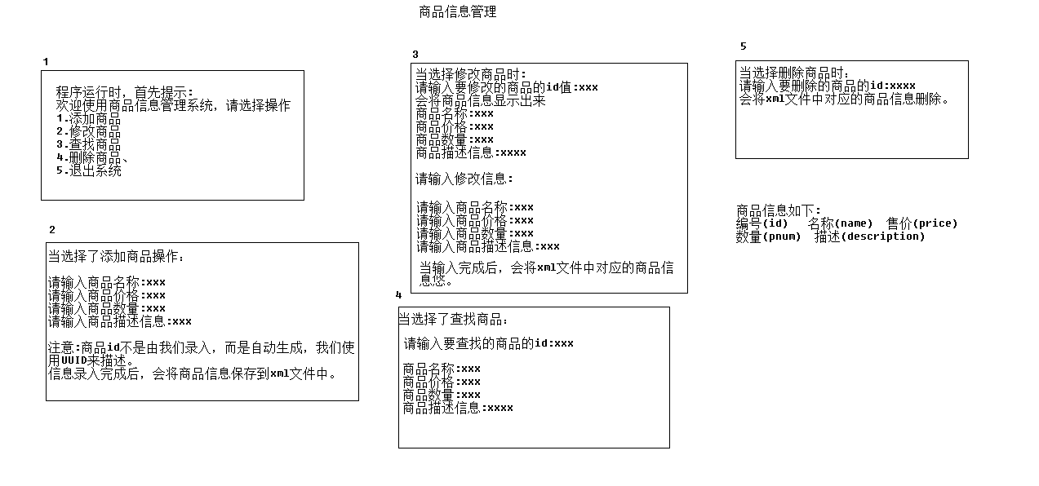
商品信息管理系统架构

我们采用MVC设计模式 :
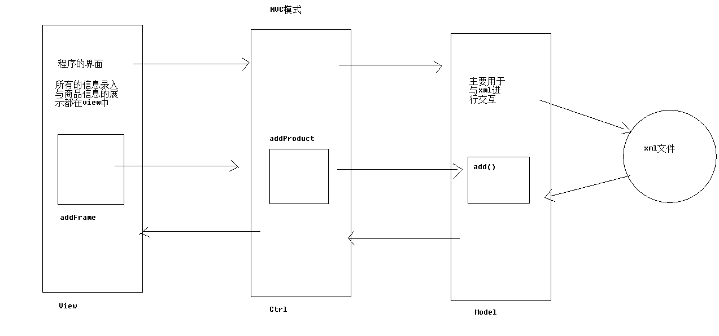

工程结构
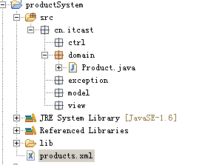

- 完成一个页面显示操作类---ProductFrame 商品管理系统界面
- 创建一个ProductCtrl用于控制程序的类
- 创建一个与xml文件进行交互的类它是真正用于操作xml文件

